Página 1 / 5

Finalização do saque

res.statusCode = 200;

.res (response) objeto para construir e
enviar a resposta de volta ao cliente.

.statusCode propriedade do res que
define o código de status http.

.200 indica que a requisição foi bem
sucedida.
const http = require('http');

const port = 3000;

const server = http.createServer((req,res)=>{
res.statusCode = 200;
res.setHeader('Contenty-Type', 'text/html');
res.end('<h1>Hello, this is my first server with html</h1>');
})

server.listen(port, ()=>{
console.log(`Server running on port: ${port}`);
})
res.setHeader('Contenty-Type', 'text/html');

.setHeader() método disponível de resposta do res, que permite
definir cabeçalhos http na resposta, Que será enviada
para o cliente.

.'Contenty-Type' É o tipo de mídia que esta sendo enviado de resposta.

.'text/html' valor que estamos atribuindo ao cabeçalho
'Content-Type', indica que o conteúdo da resposta é HTML.

Página 2 / 5

res.end('<h1>Hello ...</h1>');

.end() é o método do res que é usado para
finalizar a resposta e enviá-la ao cliente.

.'<h1>...</h1>' marcação HTML que será enviada
como parte da resposta http.

const http = require('http');

const port = 3000;

const server = http.createServer((req,res)=>{
res.statusCode = 200;
res.setHeader('Contenty-Type', 'text/html');
res.end('<h1>Hello, this is my first server with html</h1>');
})

server.listen(port, ()=>{
console.log(`Server running on port: ${port}`);
})

Página 3 / 5

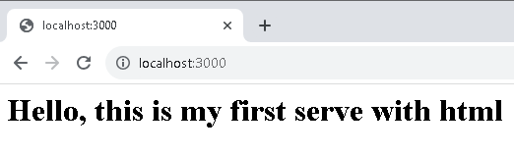
“comando para rodar o servidor
no terminal”

Terminal:

node index.js

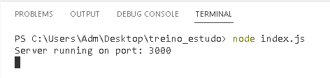

localhost:3000

“localhost:3000 refere-se à localização
do servidor onde o aplicativo ou serviço
está atualmente em execução.”

Ctrl + c

“Para encerrar o servidor no terminal. ”

